承办干部操作指南（电脑端）

一、登录
推荐使用 E10+/ chrome / firefox 浏览器
登陆地址： http://sq.jxj.jingzhou.gov.cn/
初始密码为：jzsq1234，首次登录后，请及时修改密码。

二、操作使用

1.1首页介绍
- 显示登陆人的名称及退出的位置
- 进入系统后台界面

1.2修改密码
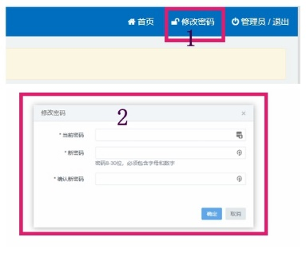
- 修改密码点击右上角
- 修改密码，先输入原始密码，再输入两次新密码，点【确认】完成密码修改

1.3功能使用
承办干部的角色，就是接收由管理员指派单位用来问题处理、解答的操作人员。
系统中存在2个流程。
第一个是问题诉求流程
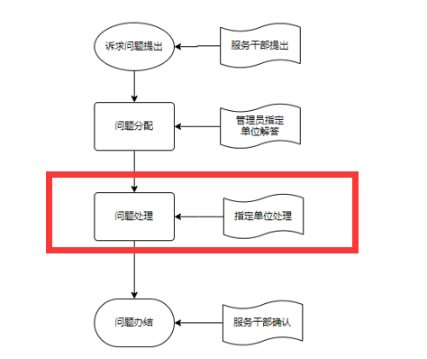
第二个是政策咨询流程
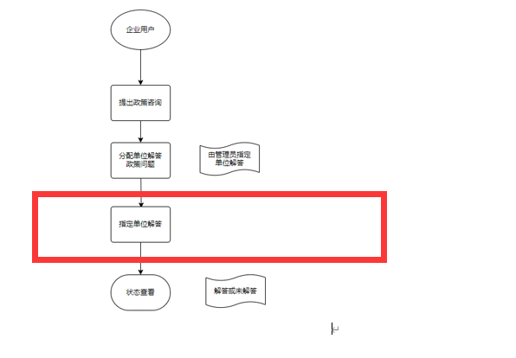
如果该单位没有承办干部，则无法解答处理问题。
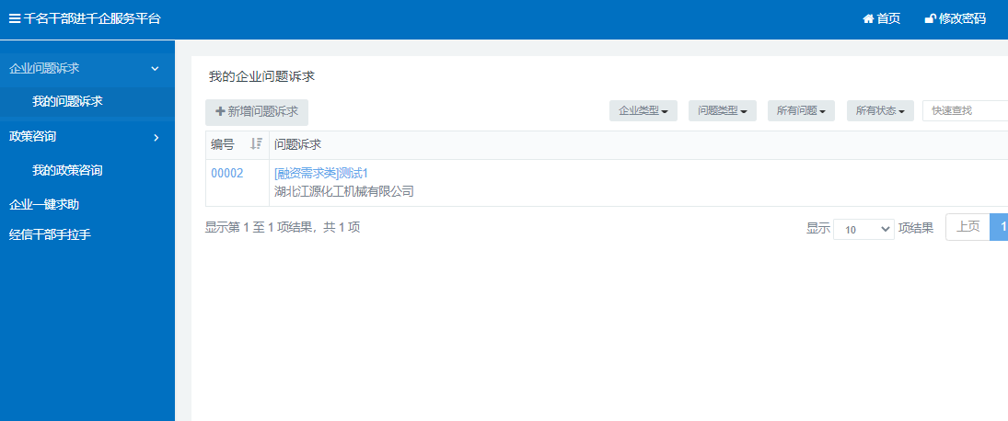
- 点开问题诉求蓝色标题
然后打开责任单位处理
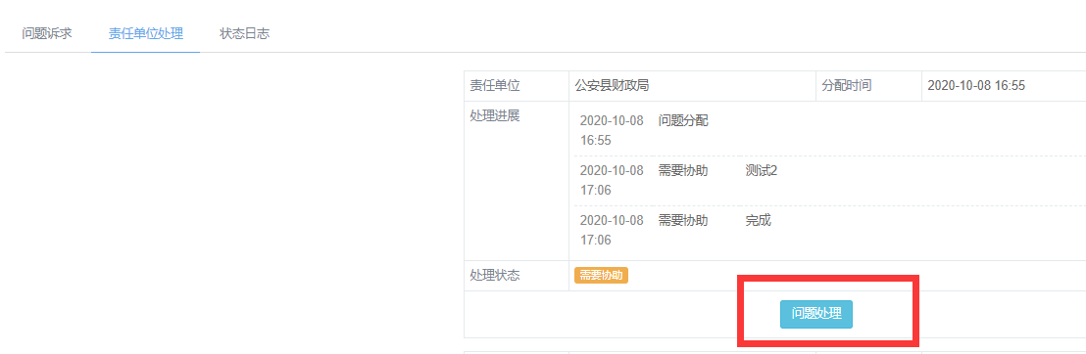
- 按照实际情况填写单位处理情况
处理情况分为正在处理、需要协助、处理完成三种情况，以下拉框的形式展现
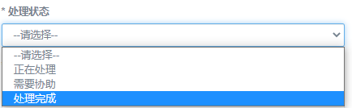
处理进展
就是问题诉求，单位的处理决定或者方法。
- 处理状态和处理进展都是必填项，填写完毕后点击确定即可
- 政策咨询与问题诉求操作是一样的
